Уважаемые студенты очной формы обучения!
В целях исполнения решения Совета безопасности Кыргызской Республики по предупреждению завоза и недопущению распространения короновируса на территории Кыргызской Республики от 14 марта и приказа Министерства образования и науки Кыргызской Республики от 14 марта 2020 №282/1 приказом ректора Кыргызского государственного юридического университета для студентов очной формы обучения, обучающимся по программам высшего профессионального образования, организовано обучение с применением дистанционных образовательных технологий.
Обучение будет проходить на платформе образовательного портала КГЮА - http://do-portal.ksla.kg

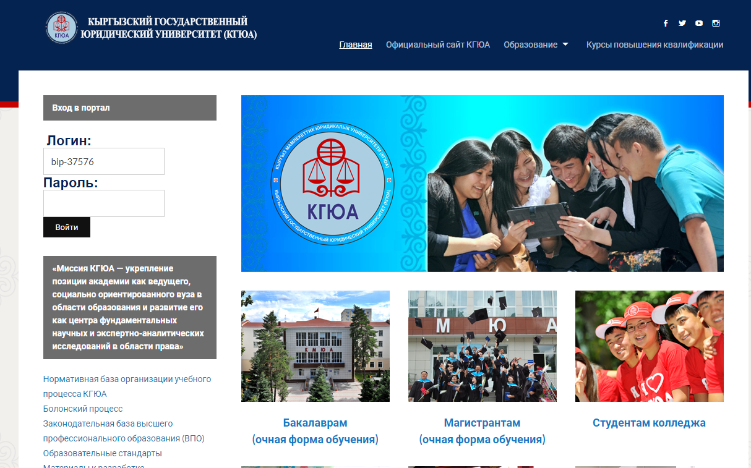

Для входа в закрытую часть образовательного портала, где размещены учебно-методические материалы по всем дисциплинам, нужен логин и пароль. Это те же логин и пароль, с помощью которых вы входите в электронный журнал, в систему тестирования КГЮА. И если вы его забыли, можете обратиться к заместителям институтов, студентами которых вы являетесь:

№ | Институты | Ф.И.О заместителя директора | телефон | эл. почта
1 | ИБП | Джамангулов Азамат Бегенчевич | 0555752570 | djamangulov.azamat@mail.ru
2 | ИПП | Советбек уулу Аскат | 0551211559  0702923510 | asovetbekov91@gmail.com
3 | ИАЮ | Аскат уулу Мирлан | 0700650834 | askatov@mail.ru
4 | СКИ | Мырзабаев Митхун Таалайбекович | 0708080838 | mithun_ksla@mail.ru
5 | ИМПМО | Аскарбеков Дүр Эркинбекович | 0772675593 | askarbekov.dur@mail.ru
6 | ИЭУ | Алмасбеков Азизбек Алмасбекович | 0555980040 | Aziz-almasbekov@mail.ru
7 | IT академия | Абельденов Адиль Мелисович | 0702152021  0778722882 | adil_abeldenov@mail.ru

Информационные ресурсы закрытой части Образовательного портала КГЮА включают:
- электронные учебные курсы (ЭУК);
- учебно-методические комплексы в электронном виде (УМК);
- электронные версии учебников,
- лекции преподавателей,
- задания для самостоятельной работы,
- тесты,
- контрольные задания для текущего, модульного, итогового контроля;
- методические указания по видам учебной работы;
- сборники заданий для самостоятельной работы;
- материалы для кейс-стади, деловых игр.

Порядок работы с личным кабинетом.
- Ввести логин, пароль, нажать на кнопку «войти»
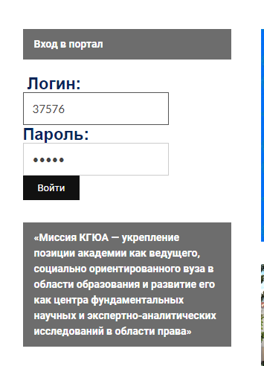

- Вы выйдите на вашу страничку личного журнала.

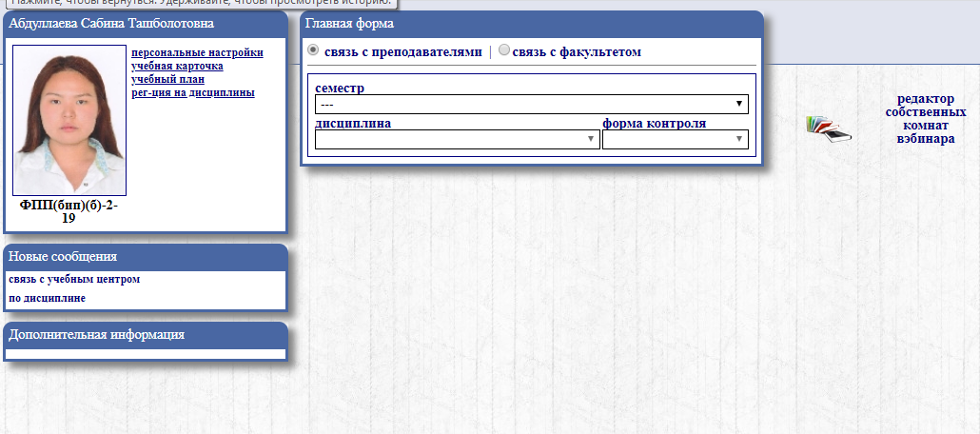

3 Следующий шаг- вам надо выбрать семестр, на котором вы обучаетесь, дисциплину, форму контроля. Появится страничка с данными преподавателей, которые ведут обучение по выбранной дисциплине.
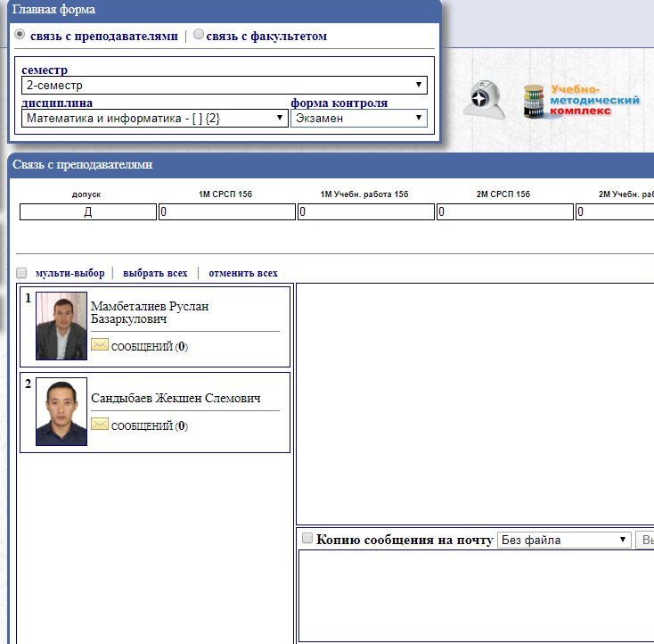
- Для работы с учебно-методическими материалами активизируйте значок «Учебно-методический комплекс»

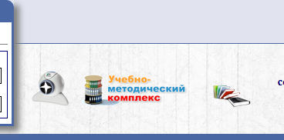

- В появившемся окне выберите лекции, презентации преподавателя, который ведет у вас занятия, а также задания по СРС

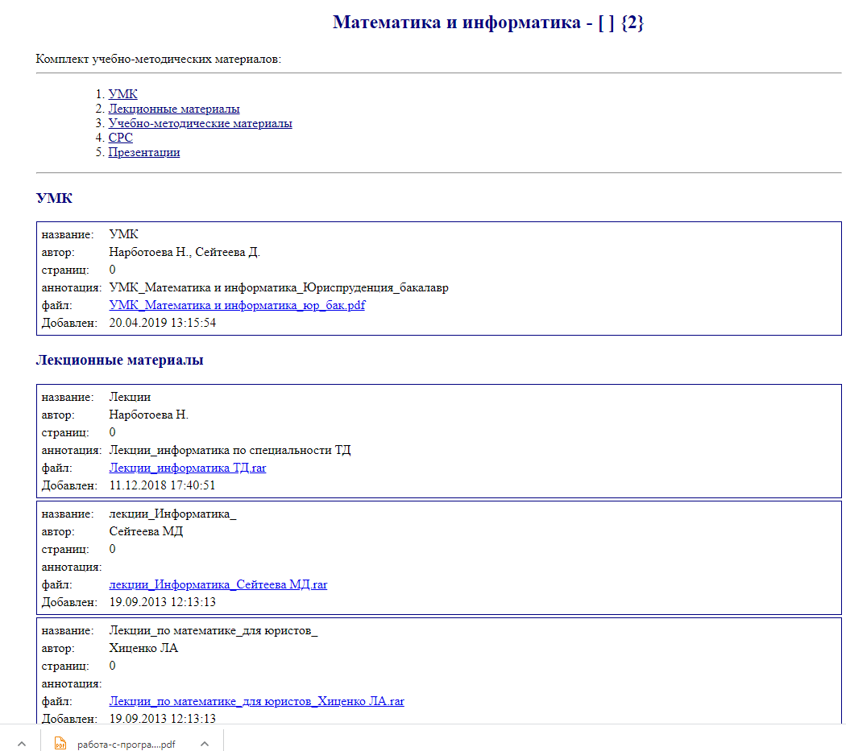

- Подготовленную самостоятельную работу отправьте в виде прикрепленного файла на электронную почту образовательного портала.
- Основными средствами, позволяющими студентам общаться со своими преподавателями, а также между собой, являются следующие:
- форум (общий для всех учащихся на главной странице программы, а также различные частные форумы);
- электронная почта - обмен вложенными файлами с преподавателем (внутри каждого курса);
- чат; обмен личными сообщениями.
Каждому студенту из групп, закрепленных за преподавателем, он может выслать индивидуальные задания по почте портала. Поэтому необходимо регулярно проверять входящую почту в Образовательном портале.
Вторым способом сообщения студентам индивидуальных или групповых заданий является помещение соответствующей информации в форумах Образовательного портала. Студентам доступны общие (открытые) форумы портала, а также форумы, специально созданные для конкретных групп, преподавателей и дисциплин.
Поэтому регулярным действием студента должно быть посещение форумов по дисциплинам.

- Время, проведенное студентами в образовательном портале, фиксируется, поэтому администратор учитывает работу студента.

